**20240914| 中六班**

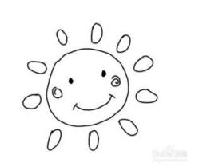

Daily life



**「来园情况」**

今天是星期六，调休中秋节的假期！孩子们也准时来到了幼儿园。今天的幼儿园将要举行盛大的中秋游园活动，孩子们也十分的捧场，穿着美丽、帅气的衣服来园，还有很多宝贝穿上了汉服、唐装等，一个个都是风景线！

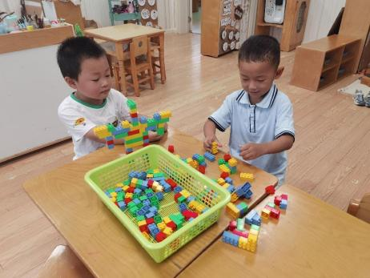 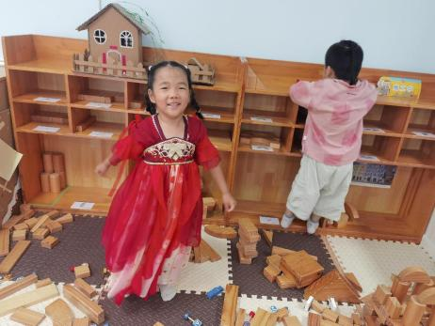 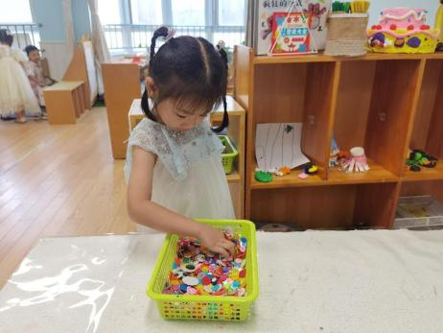

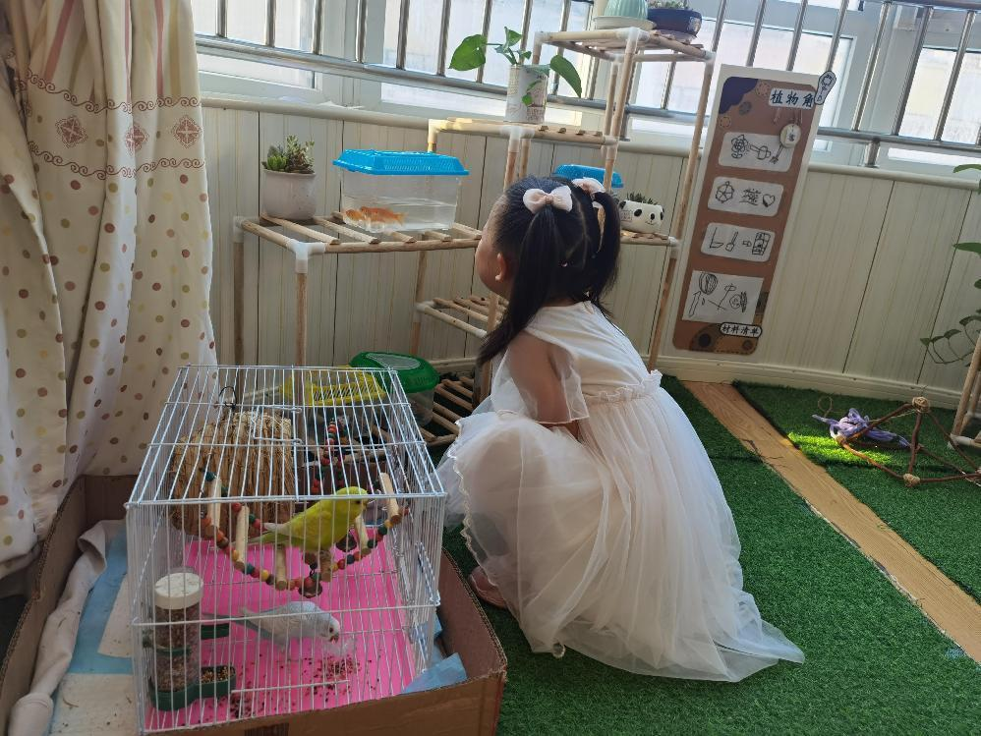 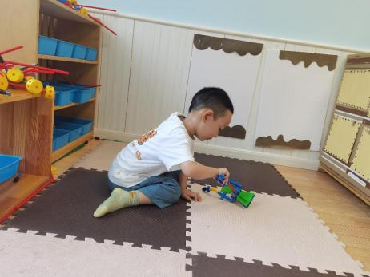

**「半日活动--中秋游园」**

中秋节即将到来，为了让孩子们更进一步的了解中秋，感受中秋的习俗和欢乐，我们举行了盛大的游园活动！有美食品鉴、趣味手工、户外闯关等多种活动。孩子们分批参加，在一声声欢笑中感受到了中秋的快乐！

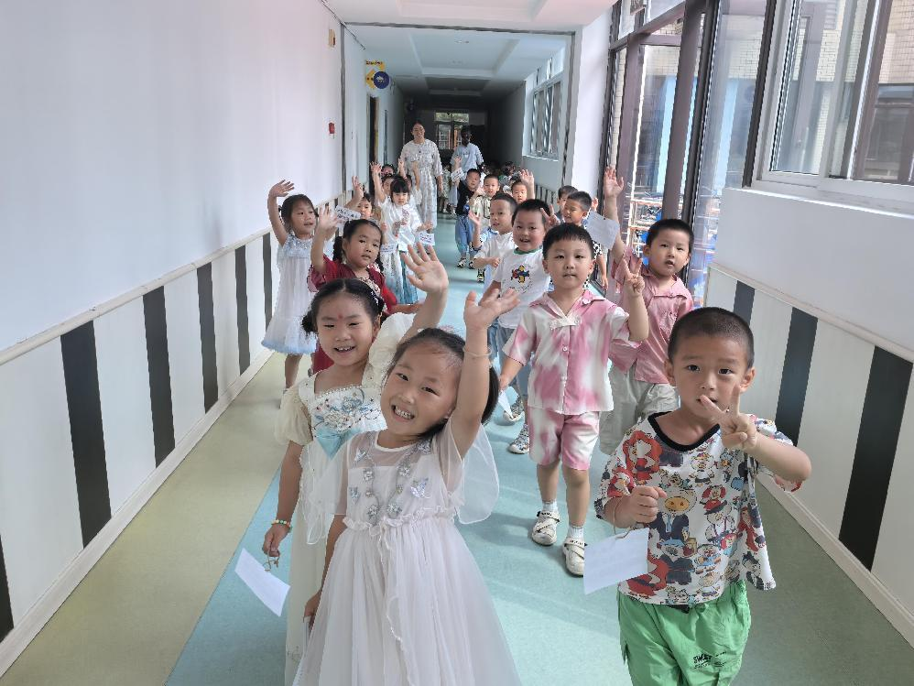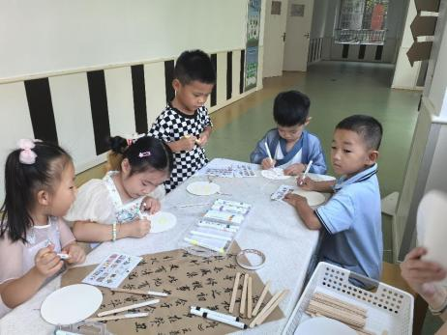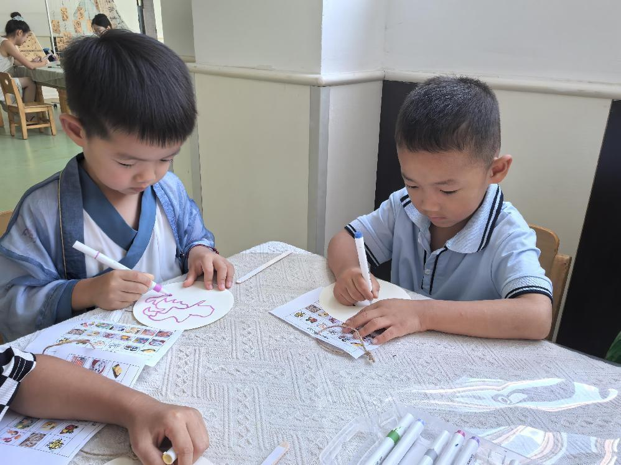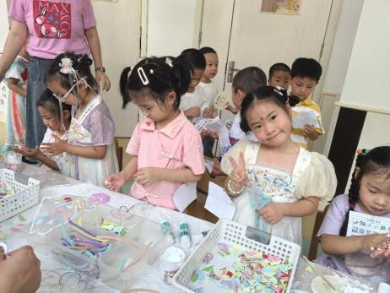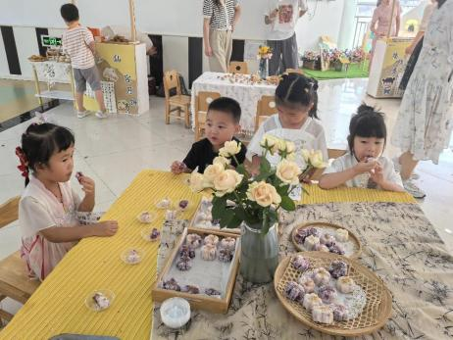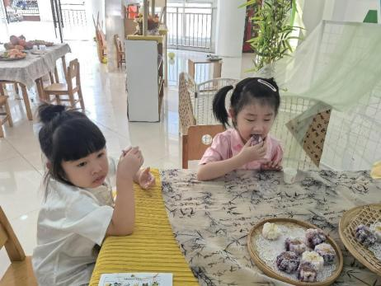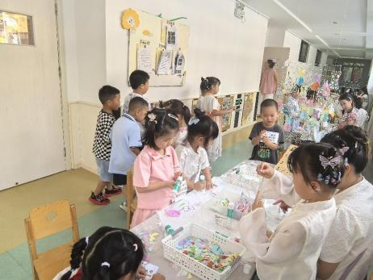 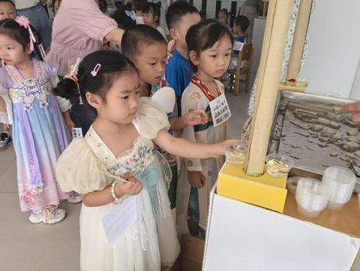 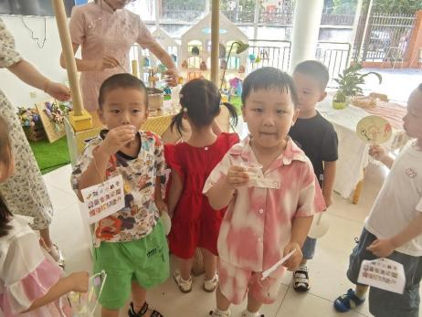

**「日常生活观察」**

|  |  |  |  |  |  |  |  |  |
| --- | --- | --- | --- | --- | --- | --- | --- | --- |
| **序号** | **姓名** | **入园情绪** | **早点** | **午餐** | | | **午睡** | **午点** |
| **饭** | **菜** | **汤** |
| 1 | 方张羽 | √ | √ | √ | √ | √ | √ | √ |
| 2 | 王韵涵 | √ | √ | √ | √ | √ | √ | √ |
| 3 | 杨子熠 | √ | √ | ⭕ | ⭕ | ⭕ | ⭕ | √ |
| 4 | 程桢雯 | √ | √ | √ | ⭕ | √ | √ | √ |
| 5 | 林清姝 | √ | √ | √ | √ | √ | √ | √ |
| 6 | 南羽晞 | √ | √ | √ | √ | √ | √ | √ |
| 7 | 郭慕芸 | √ | √ | √ | ⭕ | √ | √ | √ |
| 8 | 马筱萌 | √ | √ | √ | √ | √ | √ | √ |
| 9 | 许晨依 | √ | √ | √ | √ | √ | √ | √ |
| 10 | 韩泽霖 | √ | √ | √ | √ | √ | √ | √ |
| 11 | 任俊晟 | √ | √ | √ | √ | √ | √ | √ |
| 12 | 顾宇浩 | √ | √ | √ | √ | √ | √ | √ |
| 13 | 魏书宇 | √ | √ | √ | √ | √ | √ | √ |
| 14 | 冯逸凡 | √ | √ | √ | ⭕ | √ | √ | √ |
| 15 | 鞠奕鸿 | √ | √ | √ | √ | √ | √ | √ |
| 16 | 徐佑恒 | √ | √ | √ | √ | √ | √ | √ |
| 17 | 庄溢 | √ | √ | √ | ⭕ | √ | √ | √ |
| 18 | 赵天睿 | √ | √ | √ | √ | √ | √ | √ |
| 19 | 朱圣庆 | √ | √ | √ | √ | √ | √ | √ |
| 20 | 李宇航 | √ | √ | √ | √ | √ | √ | √ |

**「温馨提示」**

1. 中秋放假时间：9月15日-9月17日共3天， 9月18日（下周三孩子返园）。中秋期间注意孩子们的安全哦！
2. 今日不开展全托不夜宿班活动，请大家于3:35准时接孩子回家。所有宝贝的被褥将打包带回家，请大家拿回去后洗一洗、晒一晒哦！孩子们已经进入中班，被褥将由他们自己拿下去，不再提前发放！请相信孩子们，他们可以做到！
3. 为了锻炼孩子手部肌肉的灵活性和手指配合的协调性，促进手部精细动作发展，我们将开展有关筷子的科学活动。为了让孩子更加直观的认识不同的筷子，探究比较筷子的差异和学习使用筷子，请为孩子准备一双筷子于周四前带来。